03.30-04.03
Kadangi jau iš anksto buvo planuota, šią savaitę kalbėjome apie augalus pagal sugalvotą temą „Žalioji palangė“. Savaitės tikslas pagal ugdymo sritis buvo formuotas atkreipiant dėmesį į vaikų informacijos apdorojimą: jutimus, mąstymą, vaizduotę,dailę ir kitas vaizduojamojo meno rūšis,kalbos suvokimą ir kalbėjimą, fizinį aktyvumą.
Tėveliams buvo pasiūlyta pasidomėti vaikų kalbos lavinimu:
https://www.ikimokyklinis.lt/index.php/straipsniai/tevams/paprasti-budai-mokyti-kalbeti/26444?fbclid=IwAR0d-U-QKe3tU_sv9DY1FA3zotCvbBRsRIYyMhFmMpfqBVp-XSvnUEy8r_U#.XoMMMkkXo5Y.facebook
Pasiūlyti tėvams skirtų seminarų:
https://kpkc.lt/index.php/199-neformalusis-suaugusiuju-svietimas/naujienos/1431-nuotoliniai-mokymai-tevams?fbclid=IwAR2DEgKEpjrVbfp0q1I_dIyKkEPlYr3LnAKKn2pURYoSEI7k9sTV8v7ehwI
Savaitės eigoje vaikai susipažino su augalų sėklomis, stebėjo dygstančius augalus, sprogstančius medžius. Patys sėjo, sodino, prižiūrėjo augalėlius. Stebėjo vaizdo medžiagą, kaip auga pupa:
https://www.youtube.com/watch?v=w77zPAtVTuI&fbclid=IwAR2A6VruAlL5MFUHd5MWpqUbVjFGvxQ6BtefFeR1PxAo-672r7YWAoOclvg

Atliko daug tyriamosios veikos: sėjo, sodino, stebėjosi kaip sėklytės dingo žemėje:
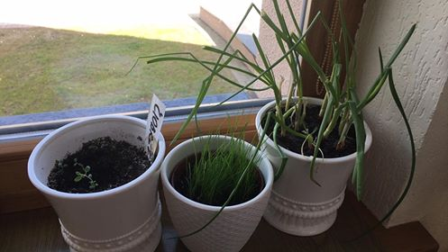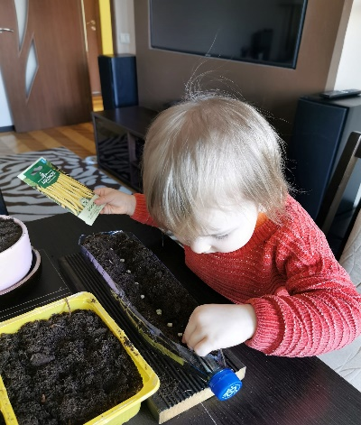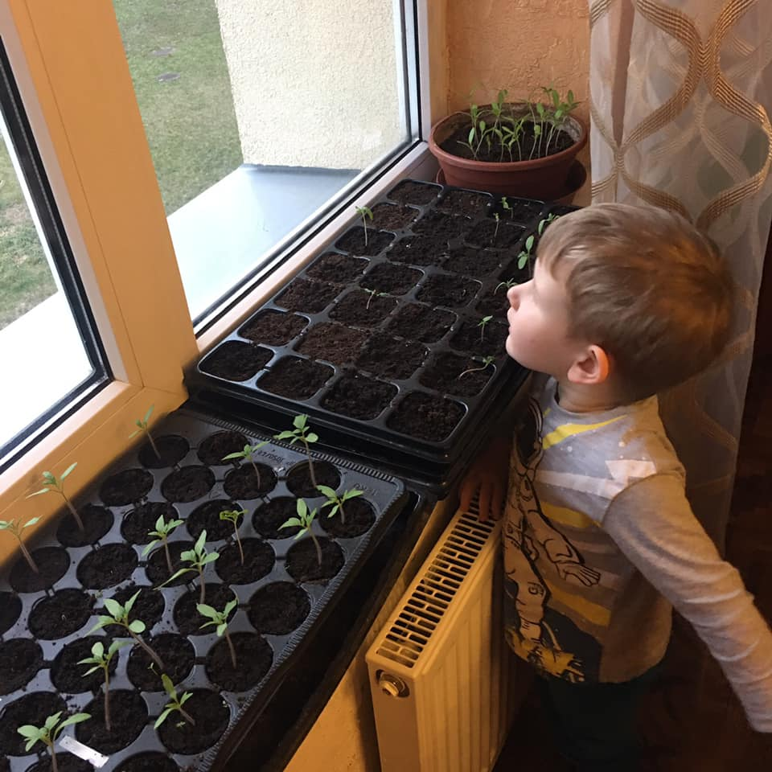

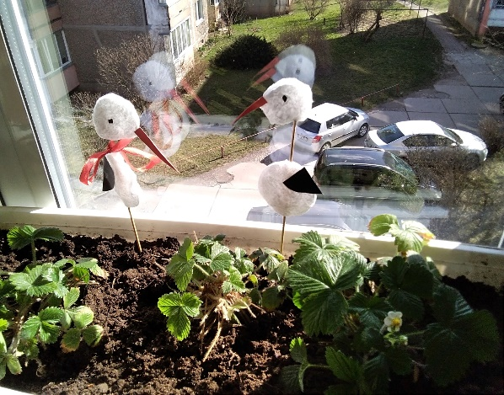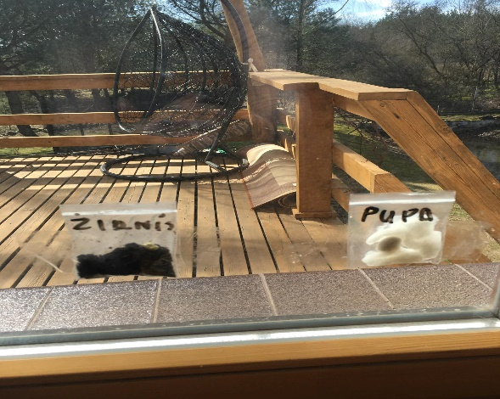
Kūrė oliziukus, piešė žolytę:
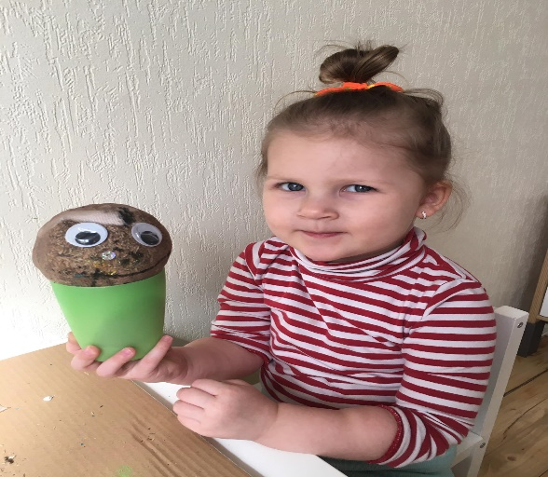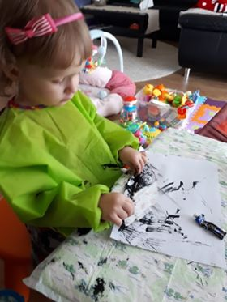

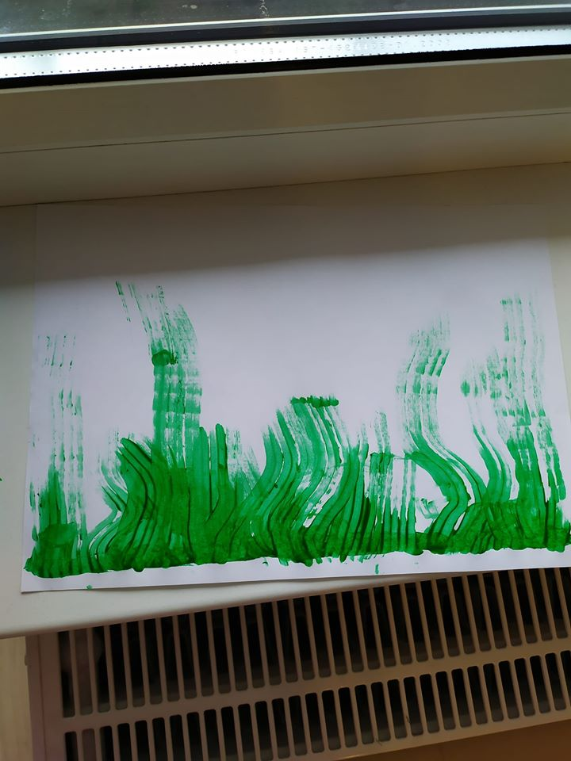 Vaikai susipažino su augalėliais, kaip jie auga, stebėjo augimo ciklo paveikslėlius. Tėvai dalinosi savaitės patirtimi. Pasakojo, kad vaikai buvo labai susidomėję kaip reikia sodinti. Kas rytą stebėjo ir laukė rezultatų.

